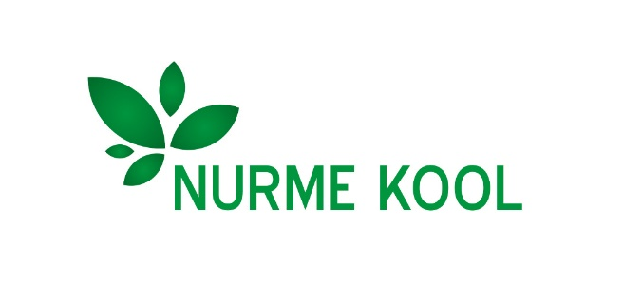
Erasmus+ programm

Põhimeede 2
Koolidevaheline strateegiline koostöö
Projekti „Journeys Outline Youth“
Projekti number 2017-1-RO01-KA219-037340_3
Projekti põhieesmärgid:
1. Õpilaste põhioskuste arendamine projektitegevuste kaudu (kodanikuõpe, keeleõpe, loodusõpe sotsiaalsed oskused).
2. Õpetajate motiveerimine rahvusvaheliseks koostööks ning selle kaudu uute meetodite leidmine kõigi õpilaste arengu toetamiseks, sh riski- ja õpiraskustega lapsed.
3. Nurme Kooli õpilased ja õpetajad tunnetavad end Eesti Vabariigi ja Euroopa Liidu kodanikena. Kohtumistel projektipartneritega õpitakse tundma praktilise kogemuse kaudu põhjalikumalt enda kodumaa ja teiste maade loodust, hariduskorraldust ja kultuurilugu.
Euroopa struktuurivahendite toetus 25825 eurot.
Toetatud tegevused: Projekti põhitegevused ja rahvusvahelised projektikohtumised
Koostööprojekti põhiolemus: Heade kogemuste jagamise protsess üldharidusvaldkonna koolide vahel
Projekti partnerid:
Nurme Kool (Eesti), Hotelijersko-turisticka i ugostiteljska skola (Horvaatia), Scoala Gimnaziala Silvania (Rumeenia), Istituto d'Istruzione Superiore Leonardo da Vinci (Itaalia)
Projekti periood: 01.09.2017-31.08.2019
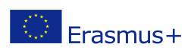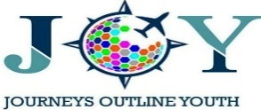
Projekti tegevused on toetatud Euroopa Liidu struktuurivahenditest – Euroopa Liidu programm „Erasmus+“
